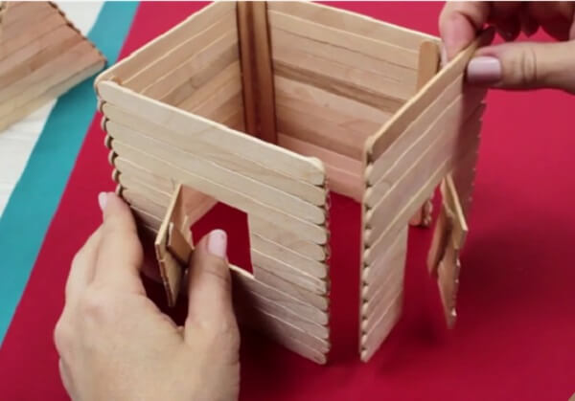

*Xây tháp bằng que kem*

Mỗi đội chơi sẽ nhận các que kem, chì màu và keo dính từ phía ban tổ chức, trong thời gian quy định của ban tổ chứ, các thành viên trong đội sẽ cùng nhau xây dựng nên những tòa tháp bằng que kem. Đội chơi nào xây dựng được các tòa tháp đẹp nhất và sớm nhất là đội chiến thắng. Trò chơi này giúp rèn luyện sự sáng tạo và khả năng phối hợp của các thành viên trong gia đình.